# Kiểm tra kết nối tới sever.

url: <https://ce224.azurewebsites.net/welcome>

method: get

dữ liệu client nhận từ sever:  
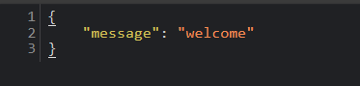

# Tạo thẻ RFID.

url: <https://ce224.azurewebsites.net/api/createCard>

method: post

dữ liệu cilent gửi cho sever:

{

    "card_uid": "1000"

}

dữ liệu client nhận từ sever: thẻ RFID trống.

{

    "card_uid": "1248",

    "updated_at": "2023-12-10T12:06:06.000000Z",

    "created_at": "2023-12-10T12:06:06.000000Z",

    "id": 4

}

# Quét thẻ để ra vào

url: <https://ce224.azurewebsites.net/api/action>

method: post

dữ liệu gửi cho sever:

{

    "card_uid": "1000",

    "license_plates": "86B-111111"

}

dữ liệu client nhận từ sever:

1. Không cho phép ra hoặc vào: Thẻ và biển số xe không hợp lệ

{

    "message": "Not Allowed to get out.",

    "error": "Card uid and license plate are not match."

}

1. Không cho phép ra: Tài khoản không đủ tiền

{

    "user": {

        "id": 1,

        "name": "tung",

        "email": "tung@gmail.com",

        "email_verified_at": null,

        "balance": "0",

        "created_at": "2023-12-10T05:37:59.000000Z",

        "updated_at": "2023-12-10T12:01:44.000000Z"

    },

    "message": "Not Allowed to get out.",

    "error": "Not enough money in account."

}

1. Cho phép vào hoặc ra:

{

    "user": {

        "id": 1,

        "name": "tung",

        "email": "tung@gmail.com",

        "email_verified_at": null,

        "balance": 5000,

        "created_at": "2023-12-10T05:37:59.000000Z",

        "updated_at": "2023-12-10T12:09:44.000000Z"

    },

    "message": "Allowed to get out"

}

# Nạp tiền:

Tên: NGUYEN VAN A

Số thẻ: 9704 0000 0000 0018

Ngày phát hành: 03/07

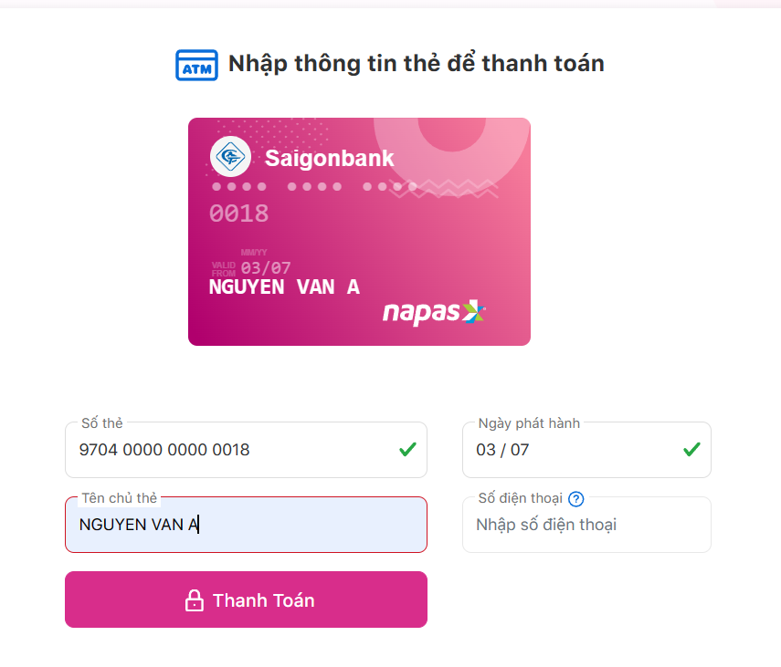OTP: OTP

